人教版数学四年级下册期末模拟卷（一）
一、仔细审题，填一填。(每空1分，共24分)
1．2.05公顷＝( )平方米 8吨50千克＝( )吨
10.73千米＝( )千米( )米 10元5分＝( )元
2．由7个百分之一和5个十分之一组成的数是( )，读作( )，它的计数单位是( )。
3．1680÷24＝70，那么24×70＝( )，1680÷70＝( )。
4．一个等腰三角形的一个底角是30°，它的顶角是( )，它是( )三角形。
5．某本书全书共约497000000字，将横线上的数改写成用“万”作单位的数是( )，省略亿位后面的尾数约是( )。
6．在里填上“＞”“＜”或“＝”。
56×100－199×56 3吨80千克3.8吨
82－24÷2(82－24)÷2 2.6 m26 dm
7. 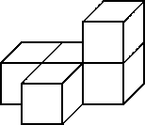如图，从( )面看到的形状是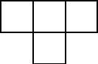，从( )面能看到4个正方形。(填“上”“前”或“左”)
8．一个等腰三角形的两条边的长分别是3 cm和5 cm，则它的周长是( )。
9．9.095保留两位小数约是( )，精确到十分位约是( )。
10．如果12，18，24，a，35这五个数的平均数是21，那么a是( )。
二、火眼金睛，判对错(对的在括号里打“√”，错的打“×”)。(每小题1分，共5分)
1. 一个三角形的周长是30cm，它的最长边一定不小于15cm。
( )
2．在一个数的末尾添上“0”或去掉“0”，这个数的大小不变。 ( )
3．36÷(3＋9)＝36÷3＋36÷9 ( )
4．0除以任何不为0的数都得0。 ( )
5．要把0.75扩大到它的100倍，就是在0.75的后面添上2个0。
( )
三、 仔细推敲，选一选(将正确答案的字母填在括号里)。(每小题1分，共6分)
1．下面三组长度的线段中，不能围成三角形的是( )。
A．0.08 m、6 cm、1 dm B．2 cm、16 cm、17 cm C．3 cm、8 cm、5 cm
2．乔乔读一本连环画，第一天上午读了21页，下午读了16页，第二天读了17页，正好读完，乔乔平均每天读( )页。
A．17 B．21 C．27
3．右图是由两个边长是2 dm的正方形拼成的图形，图中阴影部分的面积是( )dm²。
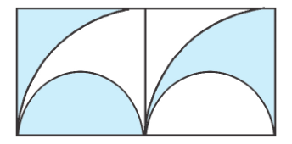
A．2 B．4 C．8
4．王伯伯给一块菜地围上篱笆，形如( )的篱笆最牢固。
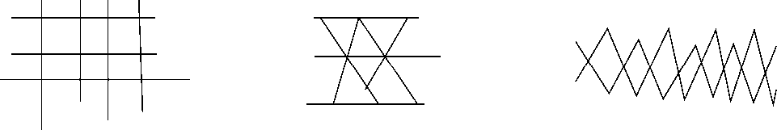
A B C
5．近似值是6.54的最大三位小数是( )。
A．6.539 B．6.544 C．6.545
6．下面的数去掉小数点后面的0之后，大小不变的是( )。
A．30.05 B．8.50 C．0.055
四、细心的你，算一算。(共26分)
1．直接写出得数。(每小题1分，共8分)
65×2＝ 390÷30＝ 4.7＋3.5＝ 2－0.8＝
0.28×1000＝ 0.96÷10＝ 0.9－0.23＝ 0.13＋0.3＝
2．计算下面各题，怎样算简便就怎样算。(每小题3分，共18分)
510÷3÷17 640÷[8×(3.7＋4.3)]

48.76－(12.6＋8.76) 101×53－53

67×35＋67×66－67 235－(456＋304)÷4

五、动手操作。(6分)
先画出把图形A向右平移12格后得到的图形B，再以虚线为对称轴画出图形B的对称图形，得到图形C。
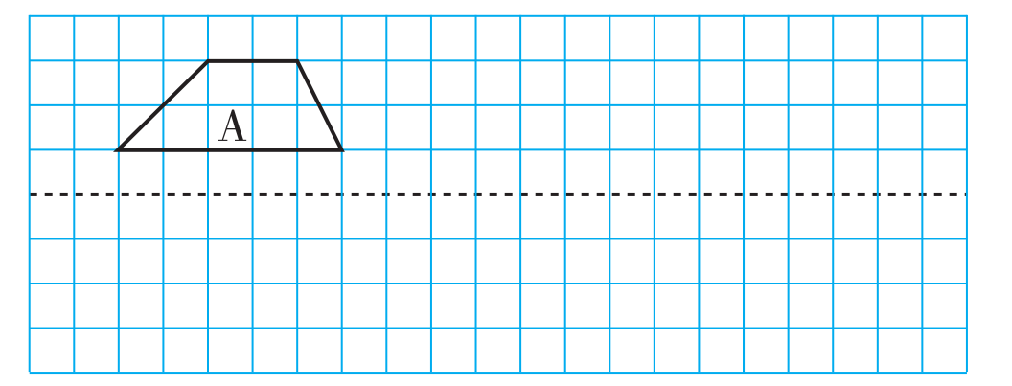
六、聪明的你，答一答。(共33分)
1．购物(所有商品满80元减10元)。
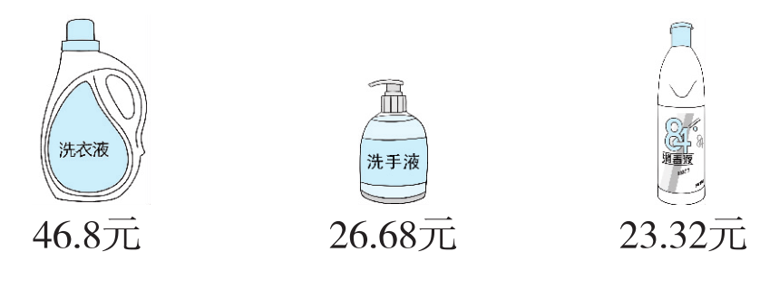
(1)李阿姨买一瓶洗衣液和一瓶洗手液，应付多少钱？(3分)

(2)如果三样都买，应付多少钱？(3分)

2．1000人一天能吃5.6 kg盐，照这样计算，10人每天能吃多少克盐？(5分)

3．某景区门票价格方案如下：
方案一：成人每人100元，儿童每人50元；
方案二：团体10人以上(含10人)每人80元。
(1) 有成人10人，儿童4人，怎样买票比较划算？最少需要多少元？(5分)

(2) 有成人4人，儿童10人，怎样买票比较划算？最少需要多少元？(5分)

4．下面是明明和亮亮两家各季度用水情况统计表。(单位：吨)
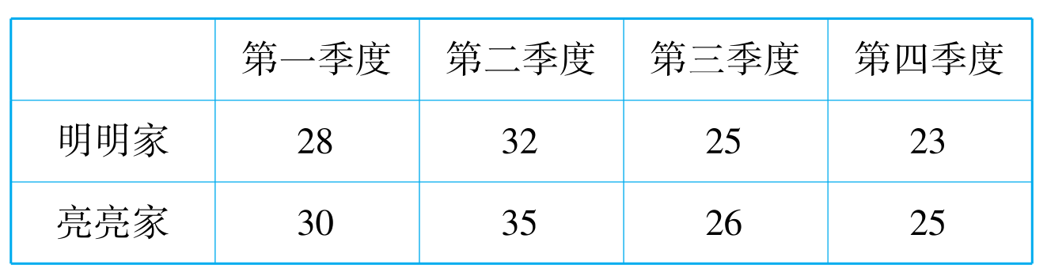
(1)补全下面的统计图。(6分)
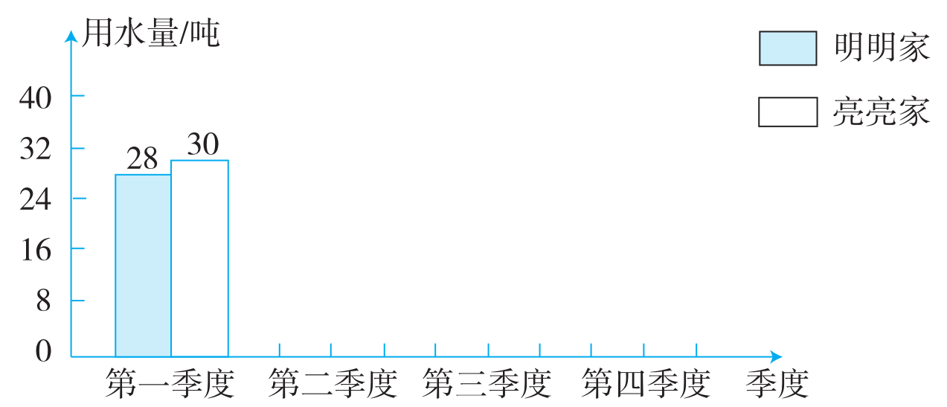
(2) 明明家平均每月用水多少吨？亮亮家平均每季度用水多少吨？(6分)

★挑战题：天才的你，试一试。(10分)
(1)班班长小明和(2)班班长小光带了同样多的钱买了同一种书44本，钱全部用完，小明要了26本书，小光要了18本书。回校后，小明补给小光28元。小明、小光各带了多少元？每本书的价格是多少元？

答案
一、1. 20500 8.05 10 730 10.05
2．0.57 零点五七 0.01
3．1680 24 4.120° 钝角
5．49700万 5亿
6．＞ ＜ ＞ ＝
7．上 上面或前
8．11 cm或13 cm
9．9.10 9.1
10．16
二、1.× 2.× 3.× 4.√ 5.×
三、1.C 2.C 3.B 4.B 5.B 6.B
四、1.130 13 8.2 1.2 280 0.096 0.67
0.43
2.
$\begin{matrix}510÷3÷17 \\ ＝510÷（3×17） \\ ＝510÷51 \\ ＝10\end{matrix}$
640÷[8×(3.7＋4.3)]
＝640÷(8×8)
＝640÷64
＝10
48.76－(12.6＋8.76)
＝48.76－8.76－12.6
＝40－12.6
＝27.4
$\begin{matrix}101×53－53 \\ ＝53×（101－1） \\ ＝53×100 \\ ＝5300\end{matrix}$
67×35＋67×66－67
＝67×(35＋66－1)
＝67×100
＝6700
$\begin{matrix}235－（456＋304）÷4 \\ ＝235－760÷4 \\ ＝235－190 \\ ＝45\end{matrix}$
五、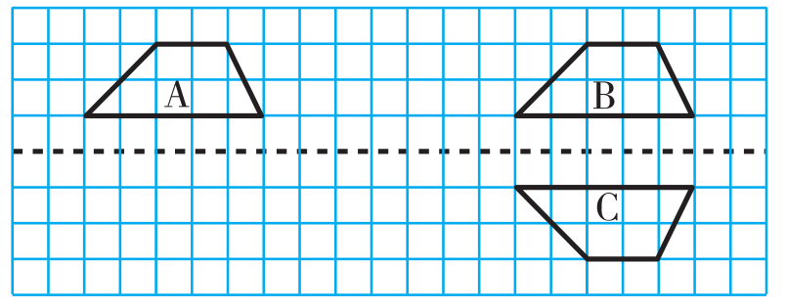
六、1.(1)46.8＋26.68＝73.48(元)
答：应付73.48元。
(2)73.48＋23.32＝96.8(元)
96．8＞80
96．8－10＝86.8(元)
答：应付86.8元。
2．5.6÷1000×10×1000＝56(g)
答：10人每天能吃56 g盐。
3．(1)10×80＋4×50＝1000(元)
答：10人买团体票，4人买儿童票比较划算，最少需要1000元。
(2)4×100＋10×50＝900(元)
答：4人买成人票，10人买儿童票比较划算，最少需要900元。
【点拨】有成人4人，人数比较少，让6名儿童与成人合买团体票，不划算。
4．(1) 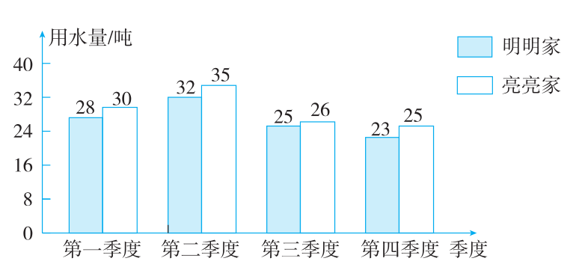
(2) (28＋32＋25＋23)÷12＝9(吨)
(30＋35＋26＋25)÷4＝29(吨)
答：明明家平均每月用水9吨，亮亮家平均每季度用水29吨。
挑战题：28×2÷(26－18)＝7(元)
44×7÷2＝154(元)
答：小明、小光各带了154元，每本书的价格是7元。
【点拨】小明比小光多买26－18＝8(本)书，小明补给小光28元后，小明比小光多出28×2＝56(元)，56元就是8本书的钱，56÷8＝7(元)。

